**Actividades Unidad 1: XML**

**EJERCICIO 1**

**Realizar el análisisdel siguiente documento XML, generando el árbol que representa su estructura:**

<?xml version="1.0"?>

<libro>

<titulo>El Ingenioso Hidalgo Don Quixote de la Mancha</titulo>

<autor>Miguel de Cervantes Saavedra</autor>

<fecha><publicacion>1605</publicacion><edicion>2009</edicion>

</fecha><localizacion><estanteria>B</estanteria><fila>7</fila></localizacion></libro>

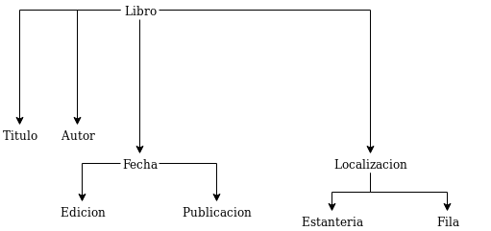

**EJERCICIO 2**

**Etiquetas, textosyelementos.**

DescripcióndeunCD

a)Crear la estructura jerárquica para recoger la descripción de un CD de música que contenga la siguiente información: Nombre del artista ,título del CD, fecha de creación, género musical,así como la información de cada canción:su título y su duración.Del artista también queremos recoger su fecha y lugar de nacimiento. Como elemento raíz poner<CD>

b) Crear el documento XML correspondiente con datos de un CD cualquiera (con dos canciones es suficiente), guardarlo con el nombre cd.xml.

c) Observar el documento en el navegador

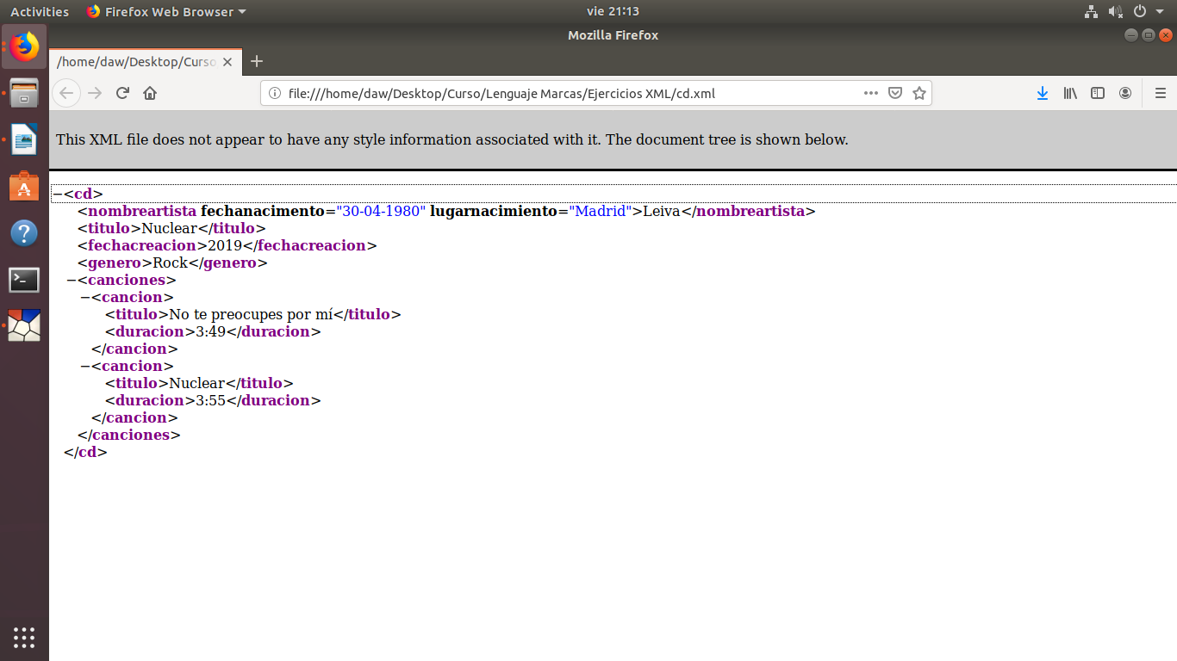

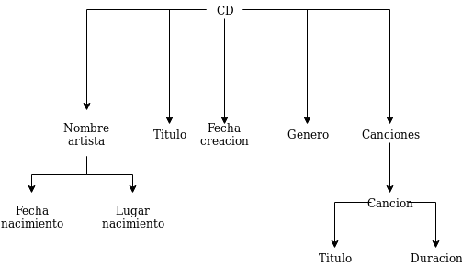

**EJERCICIO 3**

**a) Abrir el documento cd.xml y modificarlo de la siguiente manera:**

1.Añadir al elemento raíz<CD>los atributos isbn y duración-disco con sus valores correspondientes

2.Añadir al final del documento el comentario “Este cd contiene 12 canciones, pero sólo he escrito 2 canciones”

3.Guardar el documento con el nombre cd1.xml y visualizar en el navegador.

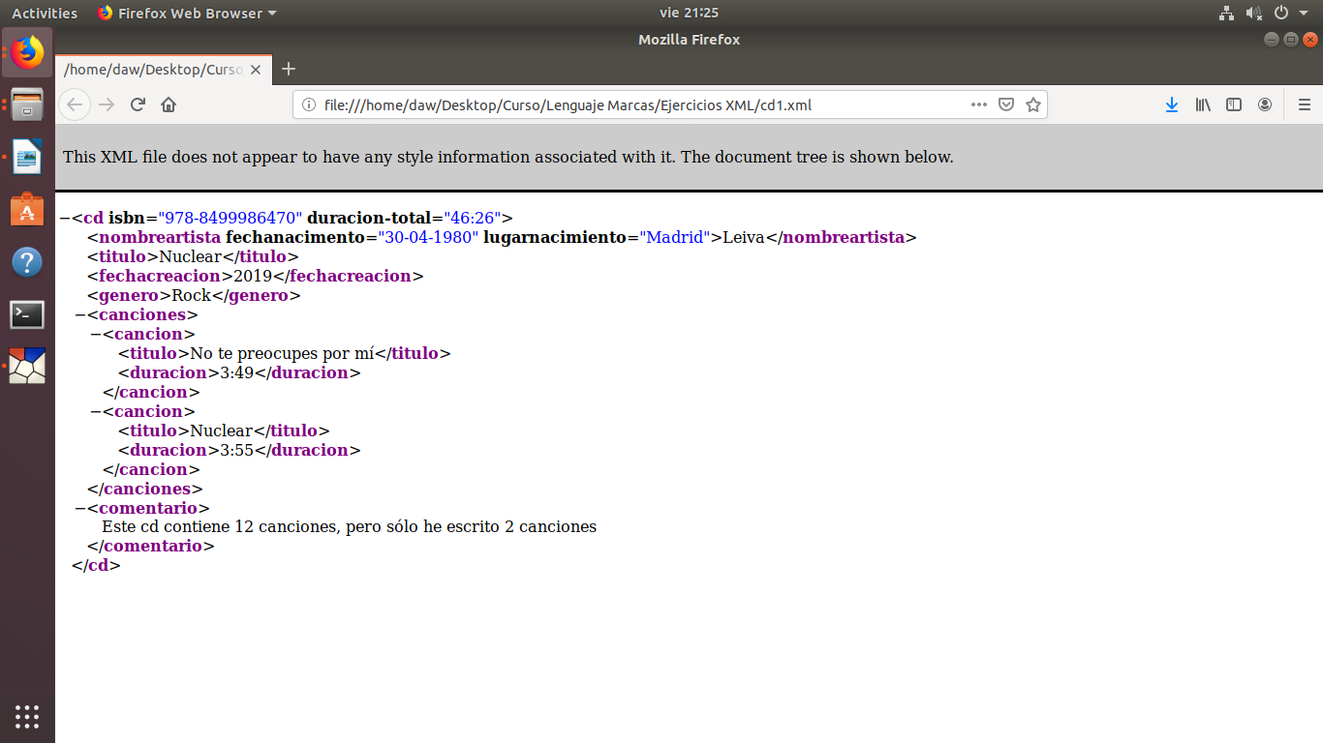

**EJERCICIO 4**

**b) Abrir el documento cd1.xml y modificarlo de la siguiente manera:**

1.Añadir la declaración de documento xml indicando losatributos de versión, encoding y standalone.

2.Añadir la etiqueta vacía <comentarios> que la dejamos pendiente para añadir información en otra occasion

3.Guardar el documento con el nombre cd2.xml y visualizar en el navegador.

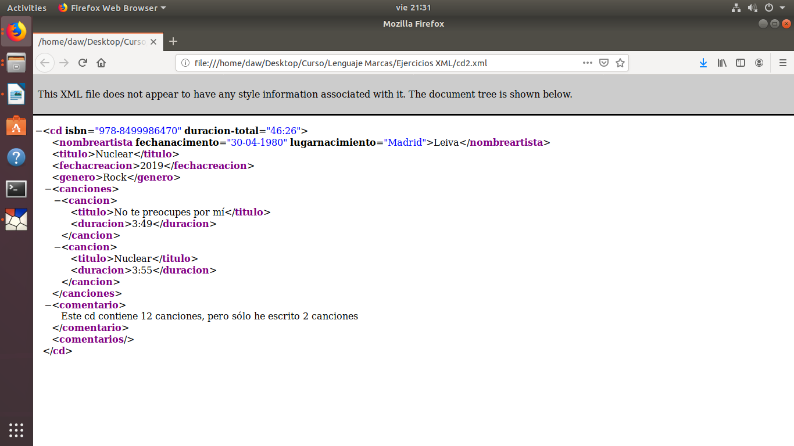

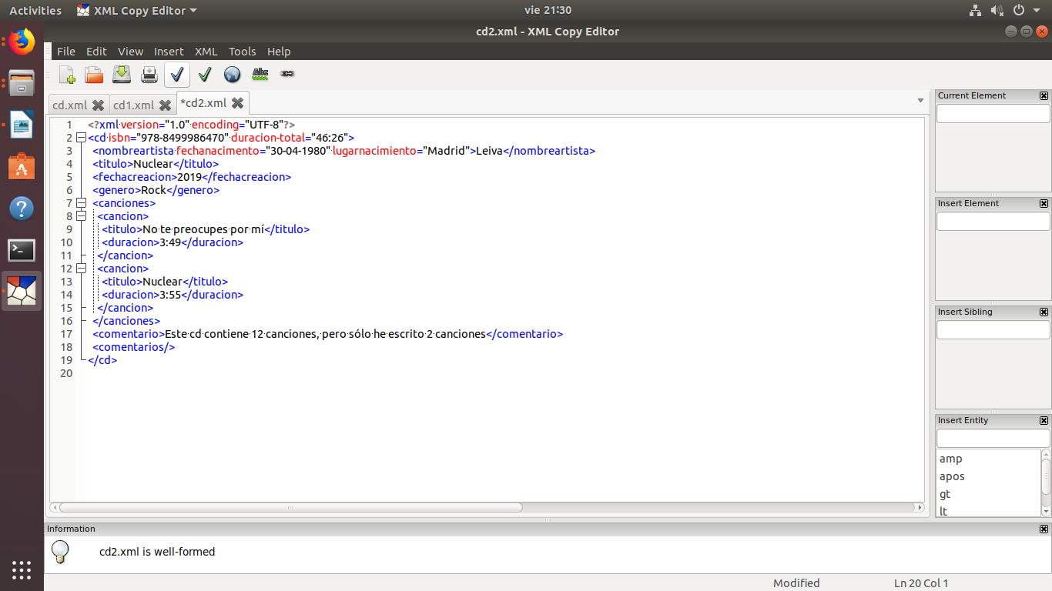

**EJERCICIO 5**

**Secciones CDATA**

**c) Crear un documento xml llamado html-doc.xml que integre el siguiente documento HTML**

<html>

<head><title>HTML de ejemplo </title></head>

<body>

<p> Este document HTML se ve correctamente en el navegador </p>

</body>

</html>

**Visualizar en el navegador**

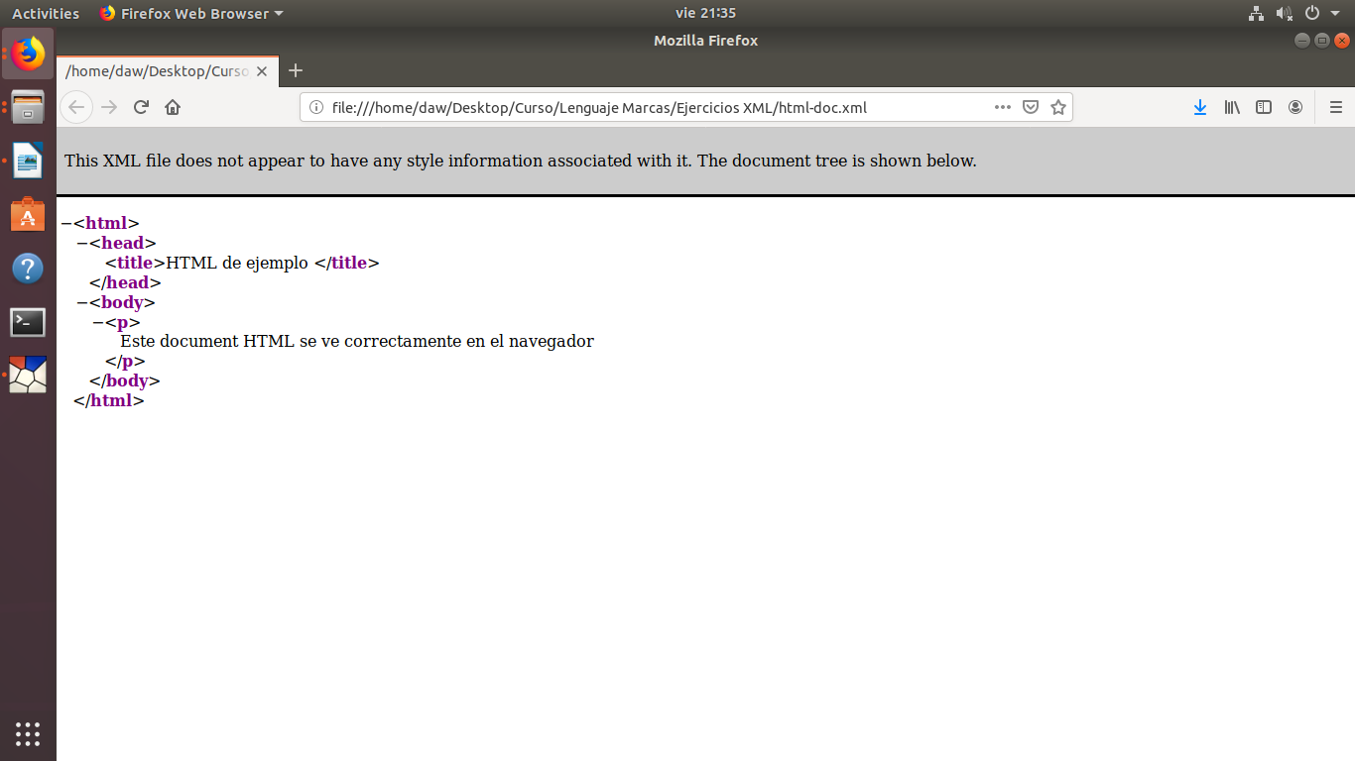

**EJERCICIOS 6, 7 y 8**

-Construir un documento XML sobre libros de una biblioteca donde aparezca el título, autor, ISBN, editorial, año de publicación, breve descripción del libro.(Debe contener información de 2 libros al menos).Comprobar que está bien formado.

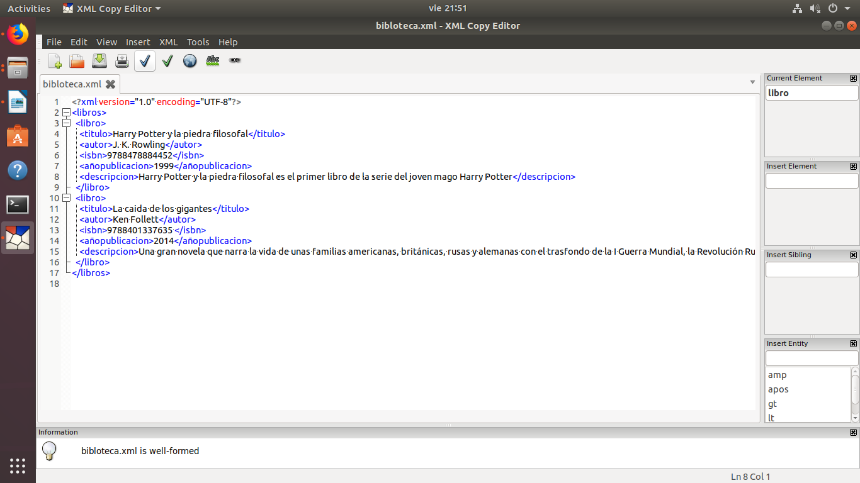

-Construir un documento XML con información sobre una tienda de deportes: ARTÍCULOS, COLOR, TALLA, PRECIO, CANTIDAD, ETC

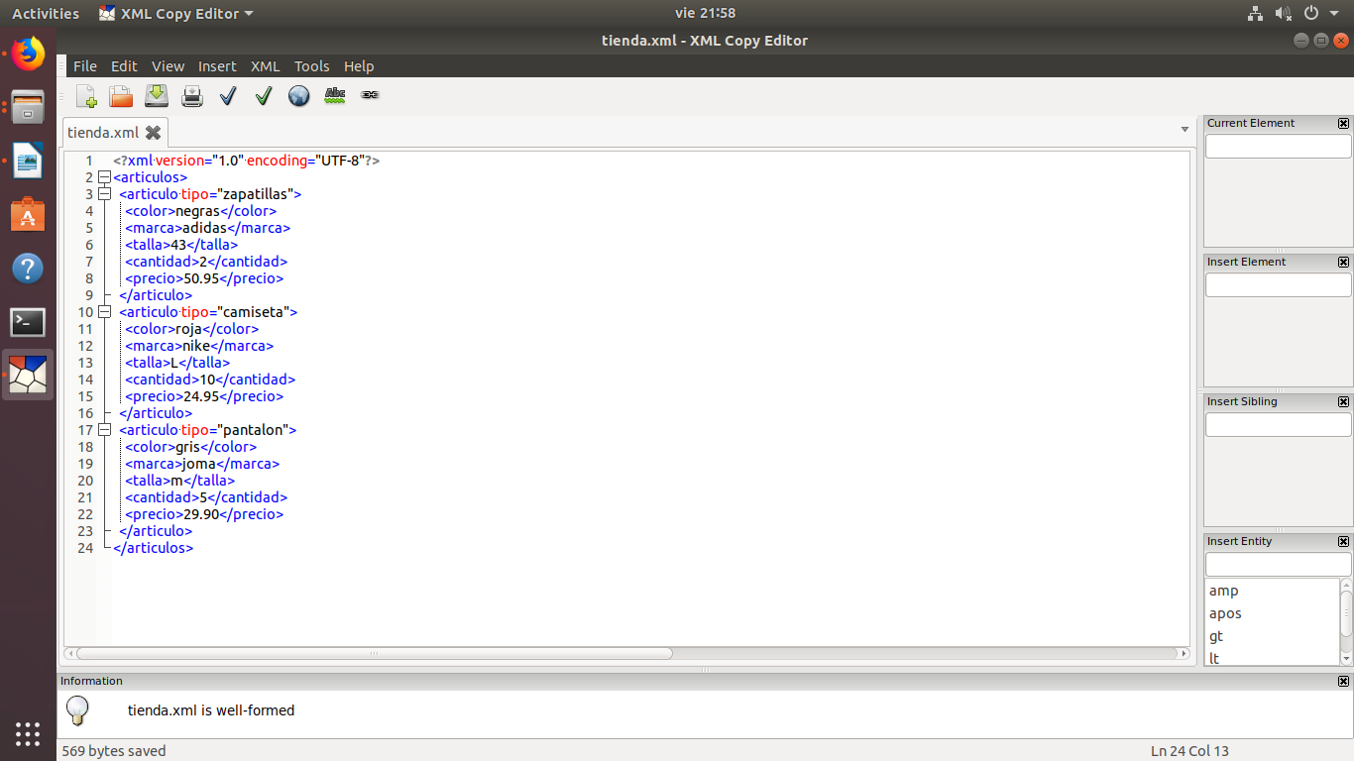

-Haz un documento xml sobre hoteles, donde tengas: nombre, teléfono, dirección (calle y número), ciudad, país, numero de estrellas, descripción del hotel, número habitaciones individuales, habitaciones dobles, habitaciones triples, suites.

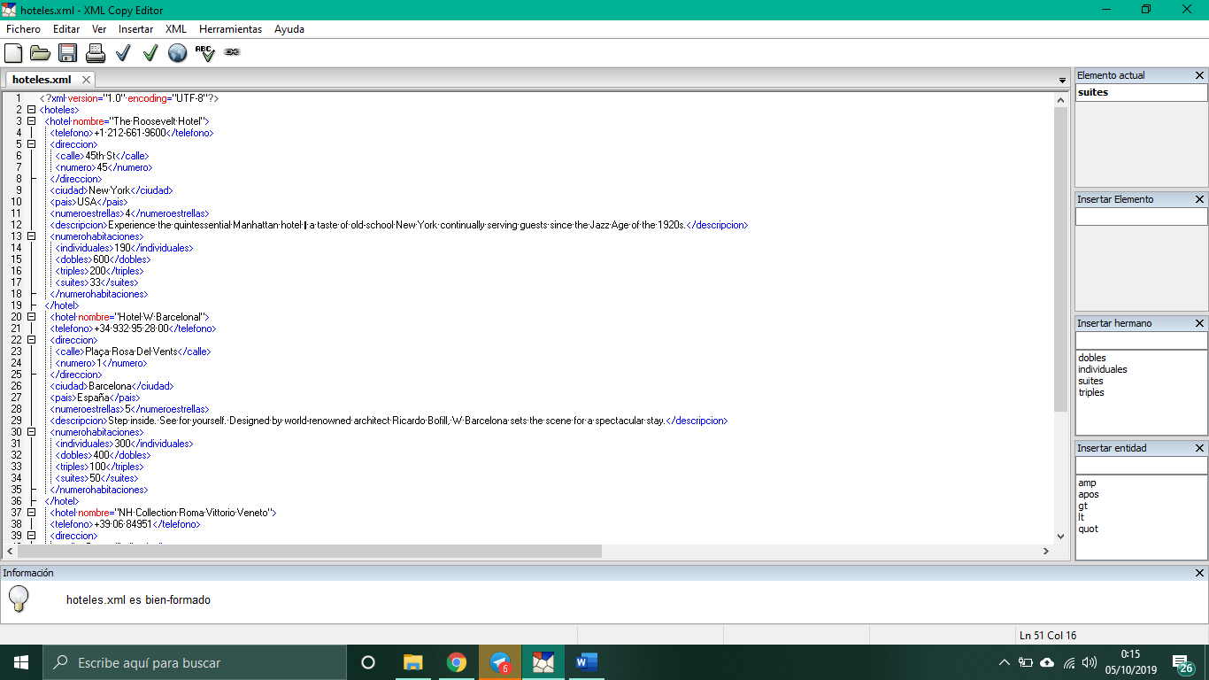

**Ejercicio 10**

El objetivo de esta actividad es reflexionar sobre la manera de almacenar los datos de entidades concretas del mundo real.

Construir una representación XML para almacenar los datos de las viviendas de una inmobiliaria.

Definir un documento de ejemplo con 5 pisos.

Datos a mostrar:

- Referencia o código

- Dirección (calle, código postal, población)

- Tipo de vivienda

- Venta o alquiler

- Precio

